[**https://www.storyjumper.com/book/read/104295026/607482c69afb5**](https://www.storyjumper.com/book/read/104295026/607482c69afb5)

**Κωνσταντίνος Θεοτόκης**

**Λίγα λόγια για τον συγγραφέα**

[…] Από **αριστοκρατική οικογένεια της Κέρκυρας** ευτύχησε να ανατραφεί μέσα στο ιδεολογικό περιβάλλον του νησιού του (έχει στενό φιλικό δεσμό με τον Λ. Μαβίλη), ν’ αποκτήσει μια γερή μόρφωση και να πλουτίσει την εμπειρία του με **διαβάσματα** και **ταξίδια**. Γύρω στα 1900, όπως πολλούς από τους συγχρόνους του, τον δυναστεύει η ισχυρή επίδραση του Νίτσε (κυρίως στο διήγημά του «Το πάθος»), αλλά αργότερα, στη Γερμανία (όπου θα συναντηθεί με τον Χατζόπουλο), θα **προσχωρήσει κι αυτός στις σοσιαλιστικές ιδέες** και θα δώσει στην πεζογραφία του έντονο χρώμα **κοινωνιστικό**.

[…] Πριν από τους Βαλκανικούς πολέμους γράφει ένα εκτενέστερο διήγημα, **Η Τιμή και το χρήμα (δημοσ. 1914),** με φανερό κοινωνικό ενδιαφέρον, και λίγο πιο ύστερα αρχίζει να συνθέτει ένα μεγάλο μυθιστόρημα, που θα το επεξεργάζεται ως το τέλος της ζωής του, τους Σκλάβους στα δεσμά τους (1922). […]

Λογοτεχνικά πιο αρτιωμένα είναι τα δυο μεγάλα αφηγήματα του Θεοτόκη, Ο Κατάδικος (1919) και Η Ζωή και ο θάνατος του Καραβέλα (1920). […]

*Λίνος Πολίτης, Ιστορία της νεοελληνικής λογοτεχνίας, Μορφωτικό Ίδρυμα Εθνικής Τραπέζης, Αθήνα 1998 (9η έκδ.), 257-258.*

ΠΗΓΗ: <https://www.greek-language.gr/digitalResources/literature/education/literature_history/search.html?details=32>

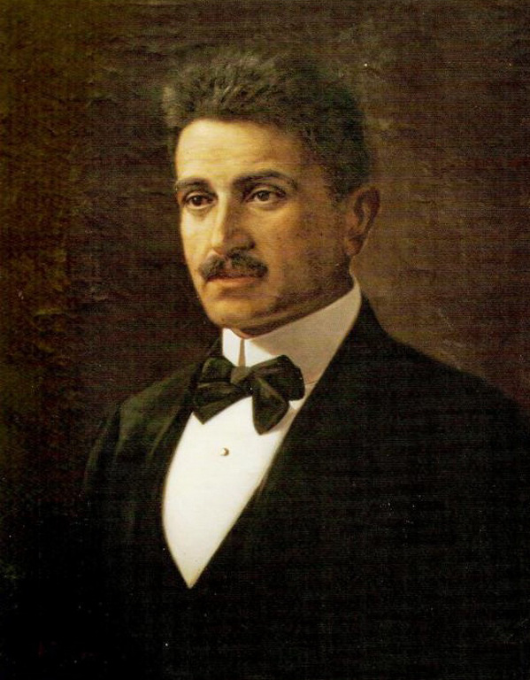

Προσωπογραφία του Κωνσταντίνου Θεοτόκη από τον Ανδρέα Βρανά

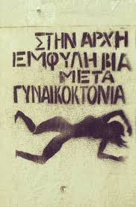

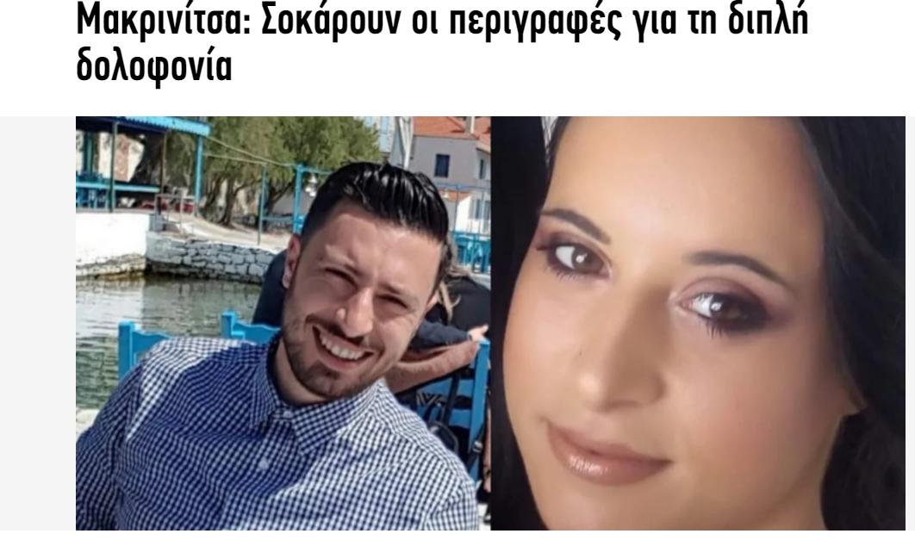

**ΤΟ ΘΕΜΑ ΕΝ ΟΛΙΓΟΙΣ**: Άλλη μια βινιέτα **έμφυλης βίας** παρουσιάζει με το διήγημα **"Ακόμα"** ο Κώστας Θεοτόκης.

Το "Ακόμα;" είναι παρόμοιας λογικής με το "Πίστομα". Και τα δυο εκδόθηκαν για πρώτη φορά το 1935 μετά τον θάνατο του συγγραφέα τους στη συλλογή "Κορφιάτικες ιστορίες", που περιέχει μια σειρά μικρών νατουραλιστικών διηγημάτων. Ο Θεοτόκης τα έγραψε στα τελευταία χρόνια του 19ου αιώνα και στα πρώτα χρόνια του 20ου και αποτελούν τις πρώτες συγγραφικές απόπειρες στις οποίες αφήνει πίσω την φαντασία και στρέφεται προς την **ρεαλιστική πεζογραφία,** ενώ τα περισσότερα από αυτά είχαν δημοσιευτεί στο περιοδικό των δημοτικιστών "Νουμάς".

**ΤΟ ΚΕΙΜΕΝΟ (σελ. 92 σχολικού βιβλίου)**

ΤΟ λητρουβιό (= ελαιοτριβείο) άλεθε. Δυο φωτιές μαύρες εφέγγαν αδύνατα στην καπνούρα που ανάδινε η στια. Το λιθάρι έτριζε, η ζιφταριά (=ξύλινο πιεστήριο λαδιού και κρασιού) εσούρωνε λάδι. Τρεις από τους συντρόφους εδούλευαν, δύο άλλοι εκοιμόνταν κατά γης απάνου στα λιόστα (=τα στερεά απόβλητα του ελαιουργείου) . Ήταν **μεσάνυκτα και κρύο**.

Η πόρτα άνοιξε. Ένας **κυνηγός** εμπήκε με τα σκυλιά του, άντρας ως σαράντα χρονών, μεγάλος με αντρίκια αλλά ήμερην όψη, και που εφορούσε φέσι και σεγκούνι (=χοντρό, μάλλινο πανωφόρι ) και πλατοβράκι (=η βράκα). Εφαινότουν ταραγμένος.

«Καλησπέρα **Θοδόση**»· του είπαν· «εβάρεσες κουνάδια (= κουνάβι);»

«Καλησπέρα» αποκρίθηκε· «πού είναι ο **Κούρκουπος**;»

«Αυτού πέρα κοιμάται» έκανε ένας από τους δουλεφτάδες, άντρας μισόκοπος και που ήταν, καθώς λέγαν, του λητρουβιού ο καραβοκύρης. Κι επρόσθεσε: «Κούρκουπε, ξύπνα. Ο ξάδερφός σου.

Αλλά ο Κούρκουπος δεν εξυπνούσε· είχε βαρύν ύπνο· και ο Θοδόσης επήγε σιμά του και τον εσκούντησε με το πόδι.

«Τι είναι· έκαμε μισοκοιμισμένος· «τώρα, τώρα επλάγιασα. Ήρθε κι όλας το αλλάγι (= αυτός που θα με αλλάξει στη βάρδια) μου;»

«Ξύπνα· η γυναίκα σου σε θέλει. Ήμουν για κουνάδια και την είδα».

Ο Κούρκουπος εσηκώθηκε αμέσως ανήσυχος. Ήτουν νέος ως εικοσιπέντε χρονών· όμορφος όχι, μα το ανάβλεμμά (= ματιά) του έδειχνε πολλήν καλοσύνη. Κι αυτός ήτουν χωριάτικα ντυμένος, λιγδερός από τα λάδια, και με κορμί μαζωμένο λίγο από την άκοπη εργασία.

Οι δυο άντρες εβγήκαν αντάμα. Το χωριό εκοιμότουν. Η αστροφεγγιά εφώτιζε το δρόμο. Κάπου κάπου σκύλος τους αλυχτούσε.

«Τι τρέχει;» ερώτησε ο Κούρκουπος σκιασμένος.

Ο άλλος δεν απολογήθη. Σιωπηλά εφτάσαν βιαστικοί στη γειτονιά τους Ο Κούρκουπσς έτρεξε στο σπίτι του, αλλά εβρήκε την πόρτα μανταλωμένην απ’ όξω.

«Πού είναι;» ερώτησε ντροπιασμένος.

«Πέρα στους Έρμονες» του απάντησε ο Θοδόσης· και χωρίς άλλο λόγο εκίνησε προς τον κατήφορο. Ο άλλος ακολούθησε· κρύος ίδρος επερίχυνε τα μέλη του οι πλάτες του επαγώναν είχε χάσει, την ομιλιά του.

Εκατεβήκαν στο στενό μονοπάτι προς τη θάλασσα. Ο τόπος ήτουν έρημος. Τα βουνά ορθωμένα, ανακατωμένα και απόγκρεμα εφαίνονταν την ώρα εκείνη μαύρα· το νερό του τράφου έβραζε με τις πέτρες. Στο τρίστρατο του φουρκισμένου εσταθήκαν κι εκρυφτήκαν πίσω από ένα βράχο. Ο Κούρκουπος εκάθισε γιατί τα γόνατά του ετρέμαν, ο άλλος τον κοίταξε ζητώντας να μαντέψει την όψη του στο σκοτάδι. Ανάμειναν κι αφοκραζόνταν.

Οι φτερωτές των μύλων εγύριζαν άκοπα κι έφταναν στ’ αυτιά τους τα τραγούδια των μυλωνάδων, μαζί με τη βοή του νερού και με τα λαλήματα τα πρώτα του κόσμου.

Ξάφνως οι σκύλοι εμούγκρισαν, αλλά ο Θοδόσης τους ησύχασε μ’ ένα νόημα κι εμουρμούρισε: ― «Νάτην. Πάρε». Και του έβαλε το καρυοφύλλι στο χέρι.

Ένας ίσκιος τους επλησίαζε αναβαίνοντας το ρόβολο (=κατηφόρα). Μηχανικά ο Κούρκουπος επήρε το ντουφέκι και εσήκωσε το λύκο. Τα μάτια του ήταν καρφωμένα απάνου στον άνθρωπο, που τώρα εδιάβαινε βιαστικά σιμά τους. Οι σκύλοι δεν εσάλεψαν. Κι ο Κούρκουπος αναστέναξε βαθιά κι είπε αλαφρωμένος πιθώνοντας το όπλο.

«Είναι άντρας».

«Είναι αντρίκια ντυμένη· οι σκύλοι την εγνώρισαν. Χτύπα».

Δεν υπάκουσε, γιατί δεν ήθελε να πιστέψει.

«Είναι αντρίκια ντυμένη» του ματάειπε ανυπόμονα. «Την είδα να κατεβαίνει».

Και με τα λόγια τούτα του απόσβησε κάθε ελπίδα. Ο Κούρκουπος εκατάλαβε μέσα του, πως μελλάμενο του ήτουν να γένει φονιάς· και η σκέψη τούτη ήταν τρομερή τόσο για τον καλόν άνθρωπο που ενικούσε και την οργή και τη θλίψη του.

Εκείνη ως τόσο εμάκραινε κι ήτουν έτοιμη να πάρει το γύρισμα του δρόμου.

«Τι προσμένεις; Μας έφυγε. Αυτή είναι», του ‘πε με βραχνή φωνή ο Θοδόσης· «μας εντροπιάσατε». Κι έκαμε να του αρπάξει το ντουφέκι.

«Εσύ δε θα τη σκοτώσεις!» Κι εφώναξε αποφασισμένος· «Γυναίκα, στάσου· ειδεμή…»

Μα εκείνη εβάλθη να τρέχει όσο εδύνοτουν, και μία στιγμή την έχασαν από μπρος τους.

«Είδες, είδες· φεύγει η άτιμη» είπε ο Θοδόσης. Κι εριχτήκαν με μιας και οι δύο κατόπι της, και οι σκύλοι την εκυνήγησαν αλυχτώντας.

Αφού επροσπέρασαν το γύρισμα, την είδαν πάλι σιμά τους. Κι ο Κούρκουπος οργισμένος τώρα της εφώναξε· «Στάσου, στάσου», ενώ ο άλλος του ‘λεγε* ― «Τράβα της· τέλειωνε!»

Μα ο Κούρκουπος δεν άκουε τίποτις· ήθελε τώρα να μάθει, τη ντροπή του από το στόμα της· και, χωρίς να σταθούν, την εξάτρεξε ολόγυρα και την επρόφτασε τέλος προς τα έμπα του χωριού, και την άδραξε από τα μαλλιά και την έβαλε κάτου.

Εκείνη έριξε ψιλή φωνή.

«Όχι εδώ» του ‘πε ο Θοδόσης, «θα ξυπνήσει ο κόσμος. Δος μου το τουφέκι να μη βρεθεί στα χέρια σου.»

Κι ο Κούρκουπος υπάκουσε· του απάφησε το όπλο· και σήκωσε την τρομαγμένη γυναίκα στα δυο χέρια και την έσυρε στο σπίτι.

Άνοιξε η ίδια, γιατί είχε τα κλειδιά, με κρύαν καρδιά· και το αντρόγυνο εμπήκαν μέσα μοναχοί τους· αυτός έκλεισε με βια την πόρτα.

Έμειναν για μια στιγμή χωρίς φως, κι εφοβηθήκαν κι οι δύο τους. Καθώς όμως ήτουν μαθημένη έβαλε προσανάμματα στη στια που εκρουφόκαιγε στην ογνίστρα10, και με μιας έλαμψε το σπίτι.

Το πρόσωπο του Κούρκουπου ήταν συγνεφιασμένο· βλέποντάς τον ελίγωσε (=ήταν έτοιμη να λιποθυμήσει) η γυναίκα κι εκάθισε χάμου. Εφαινότουν μικρή στ’ αντρίκια φορέματα που μολογούσαν το έγκλημά της· και κοιτάζοντάς την τον επαραπήρε η χολή, τα φρένα του εσκοτιστήκαν, μια στιγμή ακόμα ετσώπασε, κι ύστερα με βαθύν ανασασμό της είπε:

«Τέτοια ώρα, αντρίκια ντυμένη, στους Έρμονες. Σκύλα πού ήσουν;»

Εκείνη λόγο. Τότες επήρε τη μεγάλην απόφαση. Ανατρίχιασε· εξέταζε με το μάτι όλο το σπίτι ζητώντας· και του παρουσιάστη στην όψη ένας κόπιδας (= μαχαίρι) που τον άδραξε αμέσως. Ευρέθη σιμά της και της έλεγε φοβερίζοντας· «Πού ήσουν; πού ήσουν;»

Κι όσο εκείνη από τρομάρα κι έλεγχος δεν αποκρενότουν, τόσο η χολή του επέρσευε, τόσο την ετυραγνούσε· κι εκατάλαβε η άτυχη πως ήταν τώρα το τέλος της,

«Έλεος, έλεος» είπε· «αμαρτωλή είμαι·» μα είμαι έγκυα· δικό σου είναι το παιδί, μα το Θεό!

Έμεινε ο Κούρκουπος· εγίνη κίτρινος· ο λόγος της τον εξαρμάτωνε.

Η στια είχε πέσει, εκείνη έκλαιγε θερμά· όξω εξημέρωνε.

Κι ο Θοδόσης που ‘χε παραμονέψει, εχτύπησε μ’ ορμή βαριά την πόρτα· κι είπε· «Ακόμα; ακόμα;»

Και σαν απάντηση ακουστήκαν φωνές από μέσα. ― «Έλεος, έλεος, το παιδί σου. Απάνθρωπε, με σκότωσες!» και δυνατά όσο εδυνότουν! ― «Βοήθεια, βοήθεια! Α!»

Κι ύστερα άκρα σιωπή.

Τότες όμως ανοίχτηκαν τ’ άλλα σπίτια, κι εβγήκαν οι γειτόνοι άντυτοι, ανταριασμένοι κι εσυναχτήκαν μπρος στου Κούρκουπου το σπίτι, άντρες, παιδιά, ρωτώντας τι τρέχει· κι εφοκραστήκαν το πνιμένο ρουχαλητό που έβγαινε τώρα απ’ μέσα.

Ο Θοδόσης τους αποκρίθη· ― «Την εσκότωσε».

(1904)

**ΡΕΑΛΙΣΜΟΣ – ΝΑΤΟΥΡΑΛΙΣΜΟΣ**

Ο Ρεαλισμός, με την ευρύτερη έννοια, ως αίτημα για μια όσο το δυνατόν πιο πιστή και αντικειμενική απόδοση του εξωκειμενικού κόσμου, υπήρχε ανέκαθεν στη λογοτεχνία. Με την ειδικότερη σημασία του παραπέμπει σε ένα λογοτεχνικό και ευρύτερα καλλιτεχνικό κίνημα που εμφανίζεται στη Γαλλία περίπου στα μισά του 19ου αιώνα.

Ο Ρεαλισμός και η πιο ακραία μορφή του , ο νατουραλισμός, είναι οι διάδοχοι του Ρομαντισμού στην πεζογραφία.

**ΓΝΩΡΙΣΜΑΤΑ ΡΕΑΛΙΣΜΟΥ**

**Ως προς το περιεχόμενο**

**Χωροχρονικό πλαίσιο**: η σύγχρονη πραγματικότητα του δημιουργού.

**Οι ήρωες**: απλοί, καθημερινοί, πραγματικοι άνθρωποι, με αρετές, αλλά κυρίως με ελαττώματα και αδυναμίες.

**Συνθήκες ζωής**: η αληθινή ζωή, με έμφαση στην παθογένειά της, στις σκοτεινές πλευρές της.

**Ως προς τη μορφή**

**Αφηγηματικές τεχνικές,** κατάλληλες για την προσωπική και αντικειμενική παρατήρηση της πραγματικότητας, την πιστή αποτύπωση του ψυχισμού των προσώπων: α) τριτοπρόσωπη αφήγηση, με έναν αφηγητή- παντογνώστη, αμέτοχο στην ιστορία β) μεικτό τρόπο αφήγησης : συνδυασμό διήγησης & διαλόγου γ) λεπτομερείς και παραστατικές περιγραφές

**Γλώσσα της αφήγησης**: ευθύς λόγος, με στοιχεία τοπικού και κοινωνικού ιδιώματος της δημοτικής γλώσσας

**ΓΝΩΡΙΣΜΑΤΑ ΝΑΤΟΥΡΑΛΙΣΜΟΥ**

**Ως προς το περιεχόμενο**

Δριμεία κριτική στην κοινωνία με καταγγελία των απαράδεκτων συνθηκών και της εξαθλίωσης

Υπερτονισμός της αρνητικής πλευράς της ζωής με εξαντλητικές περιγραφές και φωτογραφικές λεπτομέρειες

Πρόθεση: η ευαισθητοποίηση, ο προβληματισμός, η αντίδραση του αναγνώστη

Ήρωες: άνθρωποι του κοινωνικού περιθωρίου, απόκληροι της κοινωνίας, καταπιεσμένοι και αδικημένοι, ψυχικά και σωματικά άρρωστοι

**Ως προς τη μορφή**

Ισχύουν τα ίδια χαρακτηριστικά με αυτά του ρεαλισμού

**ΕΡΩΤΗΣΕΙΣ ΓΙΑ ΠΡΟΒΛΗΜΑΤΙΣΜΟ ΚΑΙ ΣΥΖΗΤΗΣΗ**

Γενικότερα ερωτήματα που μπορούν να τεθούν και να συζητηθούν στο πλαίσιο του συγκεκριμένου δικτύου είναι, για παράδειγμα:

- **Γιατί** σκοτώνει ο Κούρουπος; Ποια είναι τα κίνητρα και οι αιτίες του φόνου;

- Ποιο ρόλο παίζει το **φύλο** του δράστη;

- Είναι μόνον ο δολοφόνος **υπεύθυνος** για τις πράξεις του; Σε ποιον βαθμό;

- Πώς σχετίζονται οι συγκεκριμένες **κοινωνικές συνθήκες** με το συγκεκριμένο έγκλημα;

- Ποιες οι **επιπτώσεις** ενός φόνου στα άμεσα εμπλεκόμενα άτομα και στον κοινωνικό τους περίγυρο;

- Πιστεύετε ότι οι **νόμοι** θα τιμωρήσουν παραδειγματικά τον φονιά; Μπορείτε να φανταστείτε πώς βλέπει ο ίδιος την πράξη του και τον εαυτό του;

- Πώς αντιμετωπίζεται η **αυτοδικία**; Συμφωνείτε με αυτή την πρακτική;

**ΕΡΓΑΣΙΕΣ**

Α. Ιστορίες σαν αυτή που παρουσιάζεται στο «Ακόμα» συμβαίνουν και σήμερα; Απαντήστε λαμβάνοντας υπόψη διάφορες παραμέτρους όπως την αλλαγή στις σχέσεις των δύο φύλων, στις νοοτροπίες, στα ήθη και στο Δίκαιο.

Β. Πώς εξηγείτε τον τίτλο σε σχέση με το περιεχόμενο του διηγήματος;

Γ. Στηριζόμενοι στο διήγημα του Θεοτόκη, να περιγράψετε σ’ ένα κείμενο 300 λέξεων περίπου την κοινωνία στην οποία διαδραματίζονται τα γεγονότα.

Γ. Υποθέστε ότι ένας αστυνομικός διενεργεί ανάκριση για τον φόνο στο «Ακόμα». Γράψτε το κείμενο με μορφή ερωτήσεων-απαντήσεων όπως στο «Φουραντάν» του Βαλτινού.